重修报名流程
- 学生登录教务系统http://202.103.141.242:801/，进入主页面
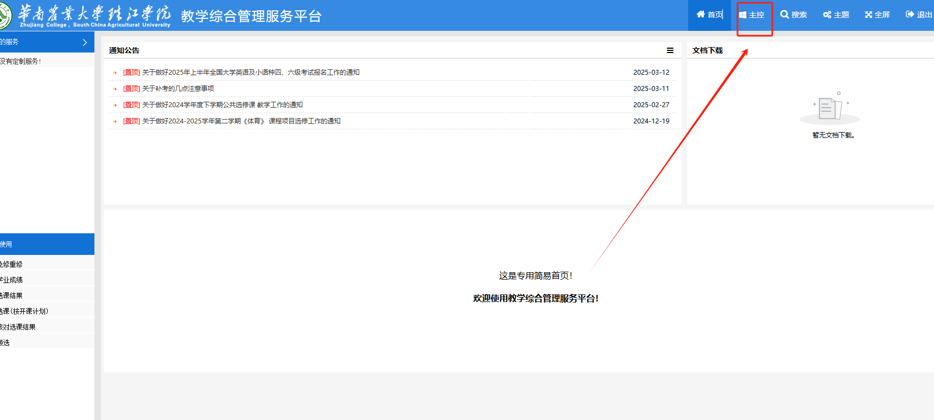

- 选择主页的“主控”，进入页面
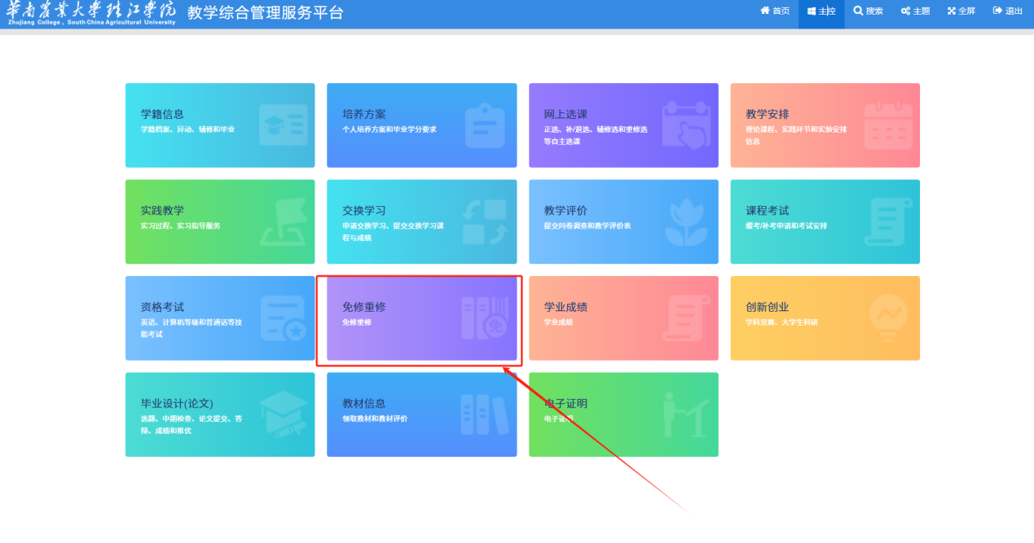

- 选择“免修重修”，进入该模块，选择“申请重修”可看见本学期可申请重修的课程列表，点击对应课程后面的“申请”可进行报名。
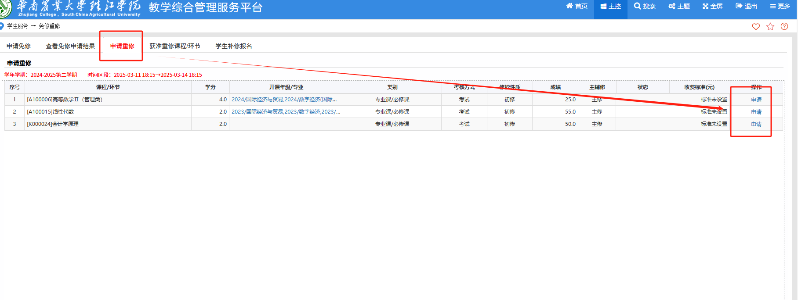

- 报名需知
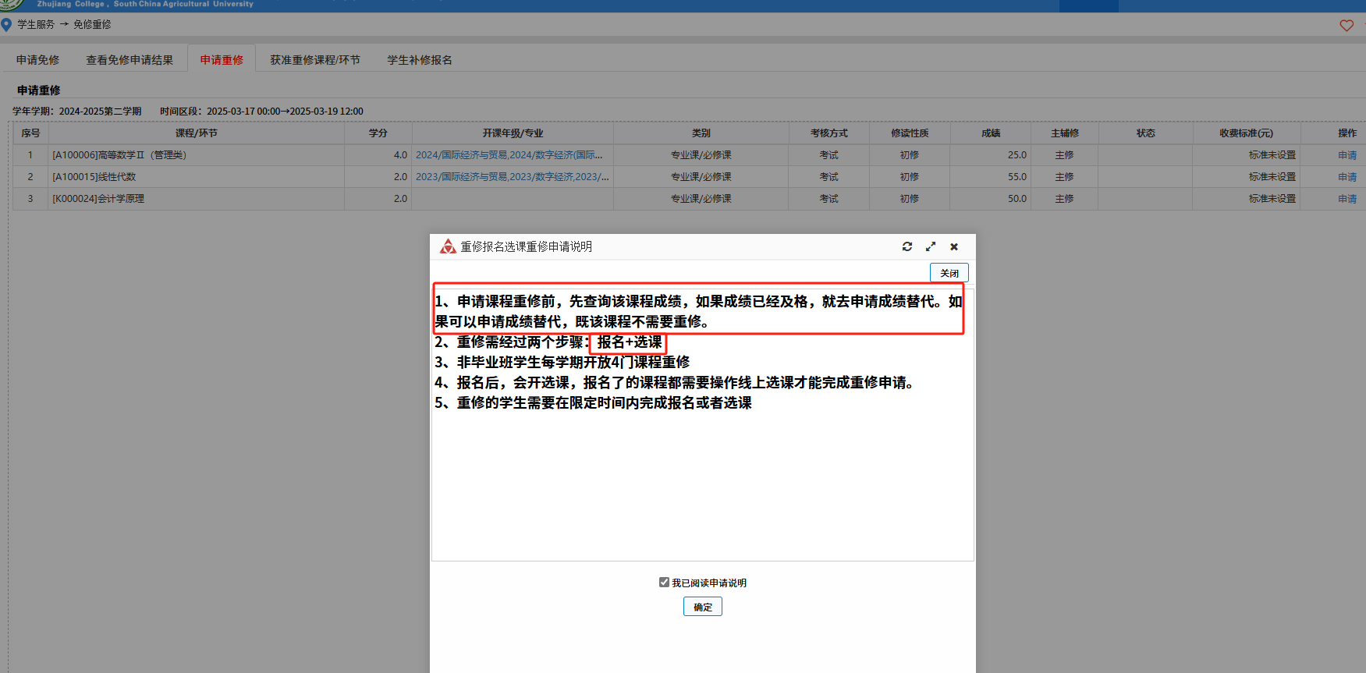

- 完成报名。以下显示代表该课程已经完成报名，完成报名后，可进入重修选课。
